Relazione Progetto Programmazione Mobile

Giovanni Imbesi
Matricola. 1000006253
A.A. 2021/2022
Prof. Massimo Orazio Spata

Indice

1. Introduzione

2. Scelte di Progettazione

3. Back-end Firebase

3.1. Authentication

3.2 RealTime Database

3.2.1 Regole

4. User-Interface

4.1 Welcome Page

4.2 Registrazione

4.3 Login

4.4 Menu

4.5 ProductDetails

4.6 CurrentOrder

4.7 PendingOrders

4.8 Profile Interface

5. Admin-Interface

5.1 Aggiungere un Prodotto

5.2 Modificare un Prodotto

5.3 Eliminare un Prodotto

6. Credenziali di Prova

7. Conclusioni

1. Introduzione

Too Good Food è una food delivery application realizzata tramite la piattaforma Android Studio in Java.
L’app permette agli utenti di registrarsi tramite email e password, selezionare tra una serie di prodotti, aggiungerli al carrello e processare l’ordine.
Di seguito verranno riportati tutti gli step e le scelte di sviluppo adottate per la realizzazione dell’app.

2. Scelte di Progettazione

Per memorizzare le informazioni relative agli utenti ed ai prodotti, si è optato per l’utilizzo di Firebase, una piattaforma per la creazione di applicazioni per dispositivi mobili e web sviluppata da Google. A differenza di SQlite che permette di memorizzare i dati solo localmente, Firebase consente allo sviluppatore di usufruire di un database remoto, garantendo quindi la permanenza dei dati anche nel caso in cui il dispositivo smetta di funzionare.

3. Back-end Firebase

L’utilizzo di Firebase ha permesso di usufruire di diversi servizi che agevolano il compito dello sviluppatore. Per farlo è stato prima necessario collegare l’applicazione con firebase e successivamente scaricare i plugin. Fortunatamente Android Studio mette a disposizione una guida contenente tutti gli step necessari.

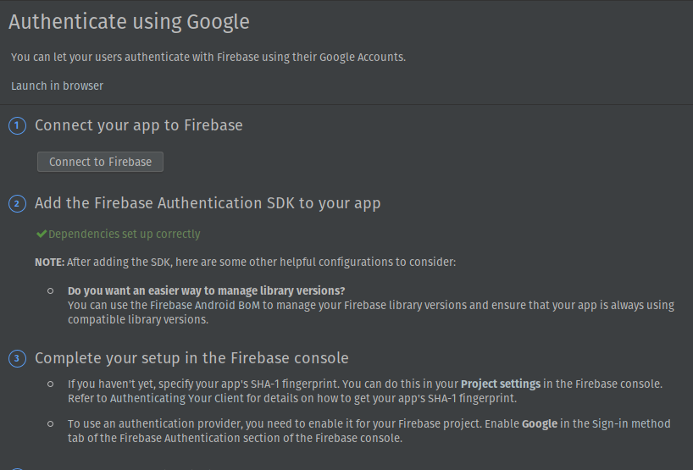

3.1. Authentication
Una volta eseguiti occorre scegliere tra vari tipi di autenticazione come Google, Facebook e Microsoft solo per citarne alcuni. In questa sede si è optato per una semplice autenticazione tramite email e password.

La dashboard degli utenti apparirà dunque in questo modo.
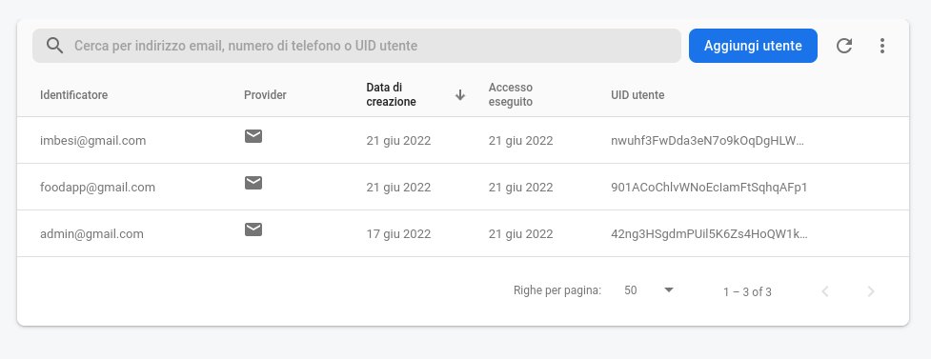

3.2 RealTime Database
Firebase Realtime Database è un database NoSQL che permette di archiviare e sincronizzare i dati tra gli utenti in tempo reale. La costruzione del database è molto simile a quella di un albero: si parte creando un nodo, al quale è possibile associare dei dati i quali potranno essere a loro volta altri nodi, creando così una struttura ricorsiva.
L’applicazione prevede due nodi principali: quello users e quello Products.
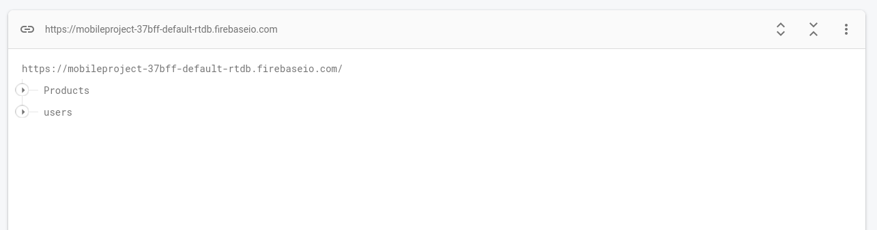

All’interno della root users sono memorizzati tutti i nodi degli utenti, ad ognuno dei quali è associata una chiave generata automaticamente da firebase durante la registrazione. Ad ogni chiave corrispondono una serie di campi quali l’email, username, indirizzo e password, compilati dall’utente in fase di registrazione.
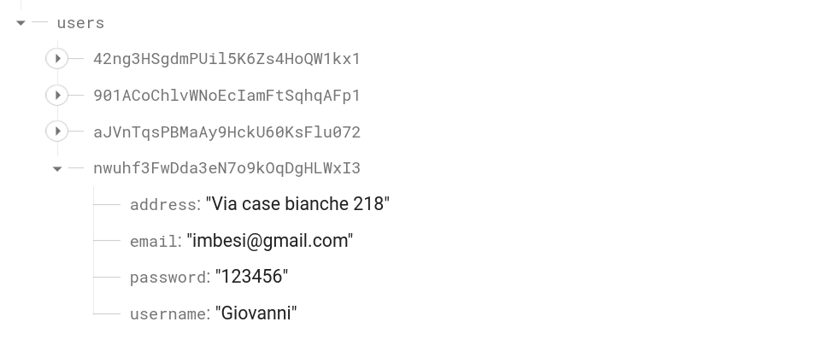
Ad ogni nodo utente corrispondono due ulteriori nodi:
CurrentOrder: contiene tutti i prodotti che l’utente ha aggiunto al carrello. Per ogni prodotto viene registrato il nome, il prezzo , la quantità ordinata ed il totale corrispondente.
PendingsOrder: contiene tutti gli ordini che l’utente ha effettuato. Ogni ordine ha una chiave univoca corrispondente alla data in cui è stato commissionato, l’indirizzo ed il totale.
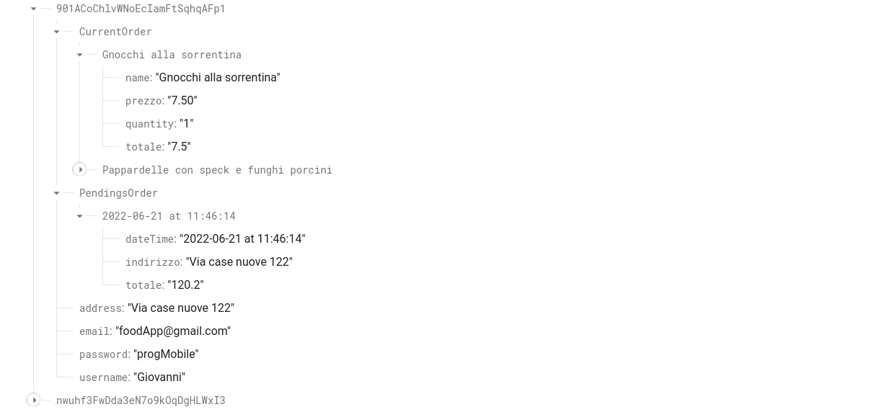
All’interno della root Products sono invece contenuti tutti i prodotti offerti dall’app. Ogni pietanza è caratterizzata da una chiave univoca, la quale consiste nel nome del piatto, ed una serie di caratteristiche quali, una descrizione, un prezzo, una valutazione ed una immagine, che fornisce l’anteprima del prodotto.
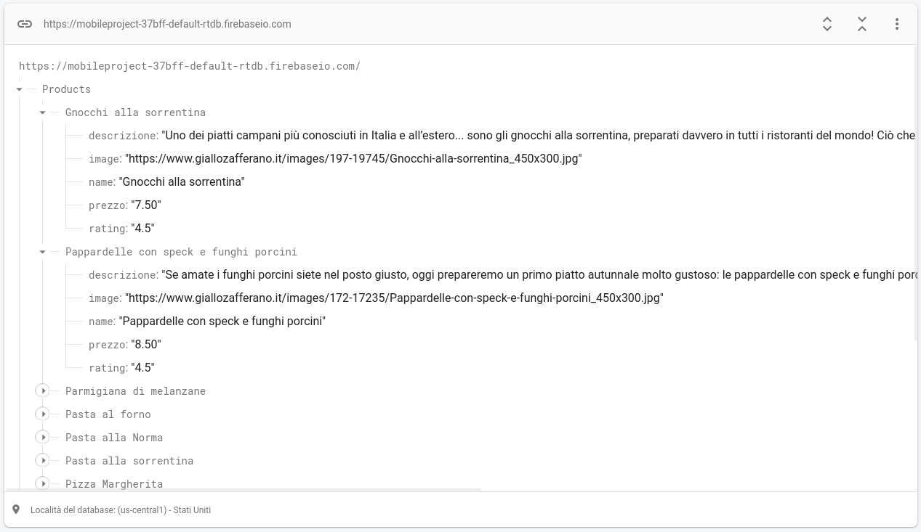

3.2.1 Regole
Un aspetto fondamentale dei Firebase RealTime Database sono le regole. Queste gestiscono le operazioni di scrittura e lettura degli utenti sul database.
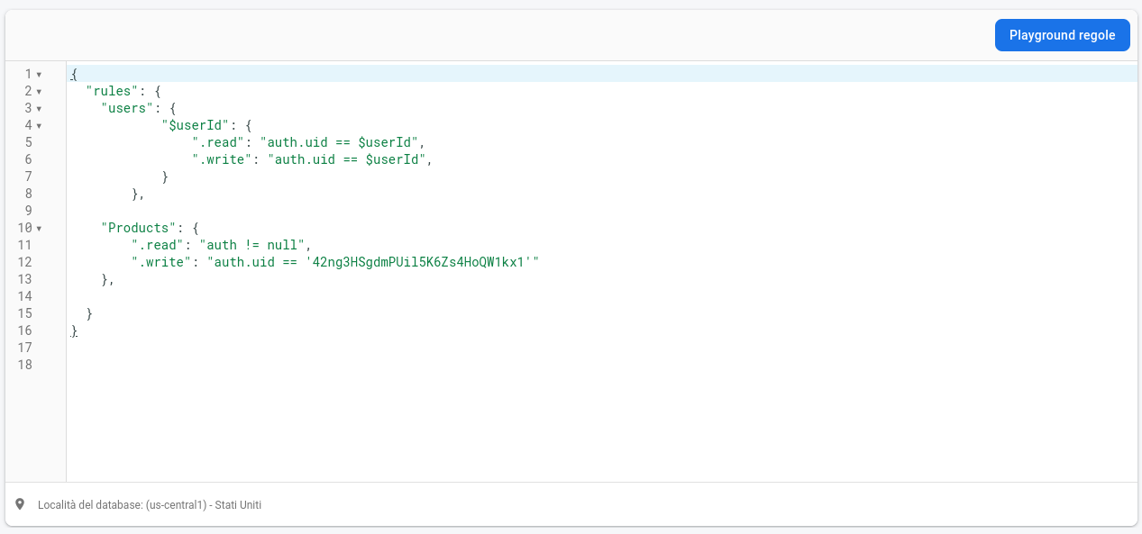
Al fine di garantire un buon livello di sicurezza si è deciso di consentire a qualsiasi utente registrato, la lettura della root Products e la lettura del proprio nodo utente. Si è invece limitata la scrittura di ogni utente alla corrispettiva root: in questo modo un utente può modificare e leggere solo le proprie informazioni. È stato poi specificato un account superuser che avrà la possibilità di scrivere e leggere sulla root Products. In questo modo sarà in grado di aggiungere, modificare ed eliminare i prodotti dal Menu .

4. User-Interface
In questo capitolo si vuole presentare quella che è l’interfaccia utente dell’applicazione. Si è cercato di mantenere l’esperienza il più semplice e fluida possibile, allo scopo di raggiungere anche gli utenti meno esperti.

4.1 Welcome Page
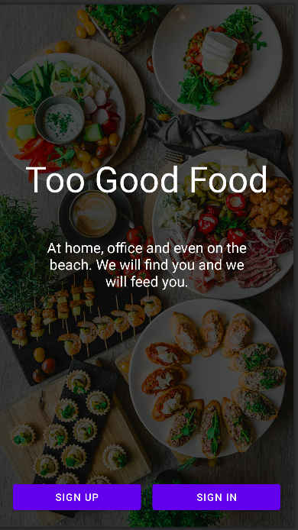

Al primo avvio, l’utente sarà accolto dalla seguente schermata di presentazione, la quale prevede principalmente due pulsanti:
SIGN UP reindirizzerà l’utente alla pagina di registrazione;
SIGN IN porterà l’utente alla pagina di login.

Questa schermata appare solo al primo accesso: attraverso un Override della funzione onStart, se un utente è già loggato, viene reindirizzato alla pagina del Menu.

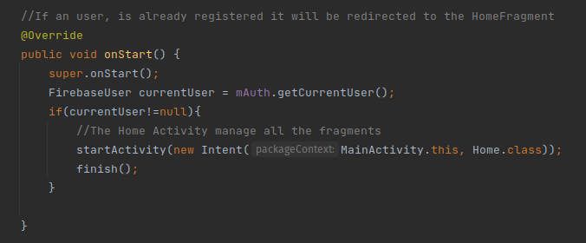

4.2 Registrazione
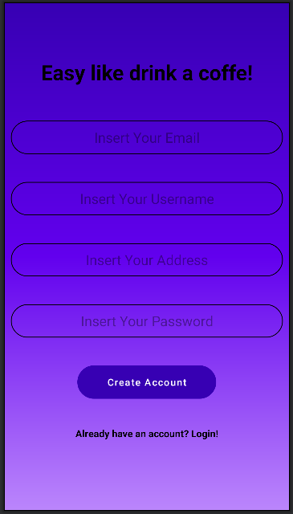
L’interfaccia di registrazione prevede che l’utente inserisca l’ email, l’username, l’indirizzo e la password. Il pulsante CreateAccount registrerà l’utente e memorizzerà i suoi dati nel database. Nel caso in cui abbia già un account, l’utente può cliccare il testo sottostante al pulsante, per accedere alla pagina di login.
Sotto, viene mostrata la funzione che gestisce tutto il processo di registrazione.
Di particolare interesse è la funzione built-in di Firebase createUserWithEmailAndPassword, che permette di inserire l’utente all’interno della dashboard.

Per conservare invece le informazioni dell’utente all’interno del database si è deciso di utilizzare una classe User: per ogni utente verrà creata una nuova istanza della classe ed inserita all’interno del database, nella root corrispondente all’UID appena generato.

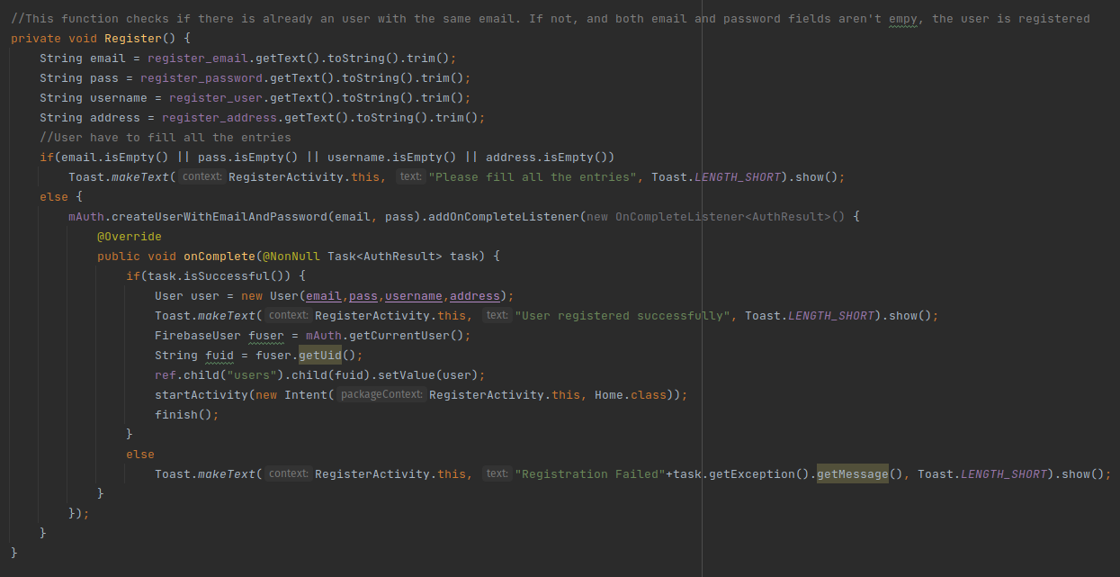

4.3 Login

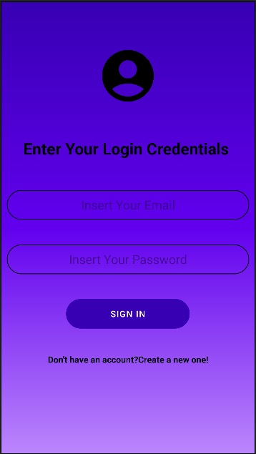
Come già anticipato il login avviene semplicemente tramite email e password dell’utente. Una volta loggato, l’utente potrà accedere alla pagina del Menu.
Nel caso in cui l’utente voglia creare un nuovo account, può accedere alla pagina di registrazione cliccando il testo sotto il pulsante di login. Questa funzione è fondamentale nel caso in cui l’utente abbia effettuato il logout.

La funzione login si occupa di verificare che le credenziali inserite siano corrette utilizzando il metodo signInWithEmailAndPassword di Firebase.

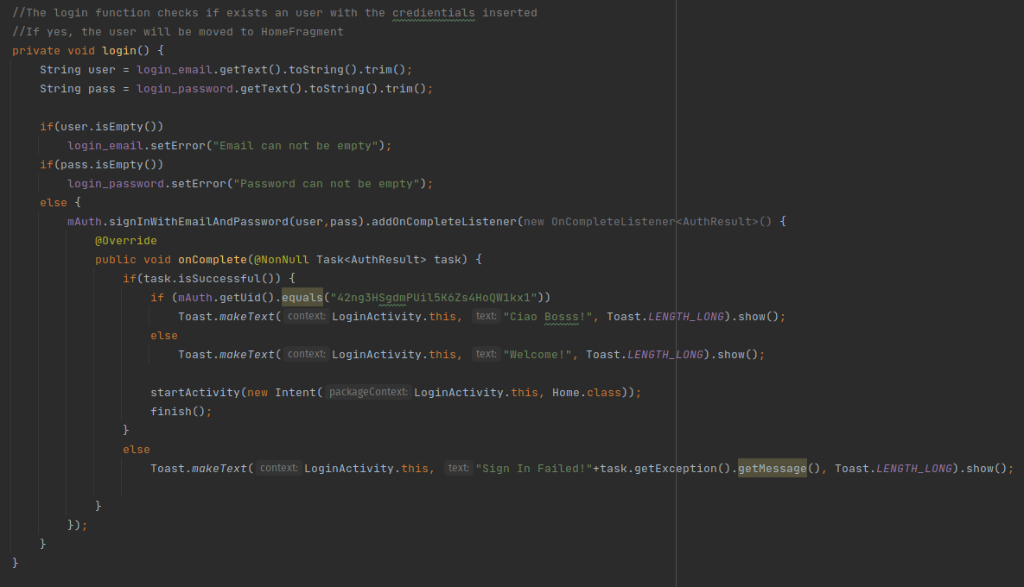

4.4 Menu
Una volta loggato l’utente avrà la possibilità di muoversi da una sezione all’altra(menu, carrello, ordini, profilo) attraverso una classica navigation bar.
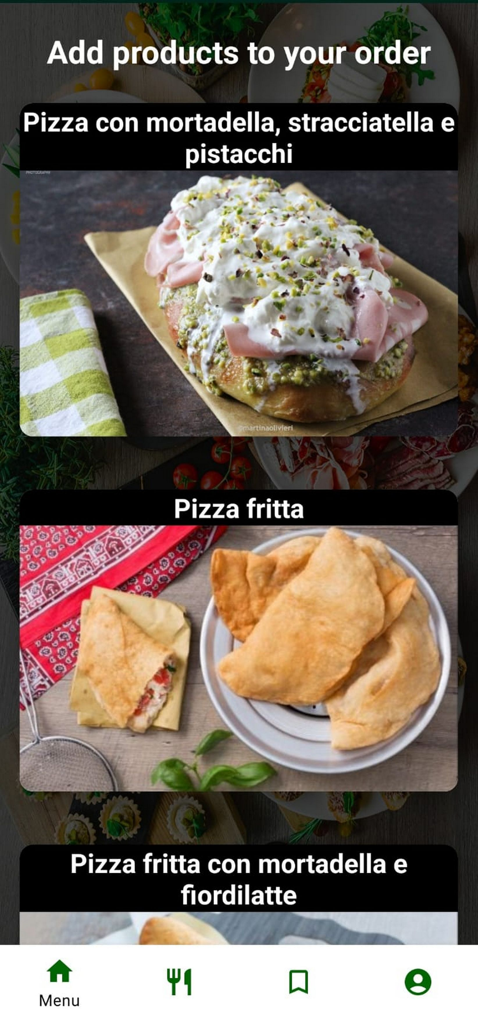
Nella schermata Menu l’utente avrà una panoramica generale di tutti i prodotti offerti dall’applicazione.
Le anteprime vengono gestite tramite l’utilizzo di una Recyclerview. Si è creata una classe MyAdapter che estende RecyclerViewAdapter: questa ricava da ogni elemento nella root Products il nome e l’immagine per crearne la preview.
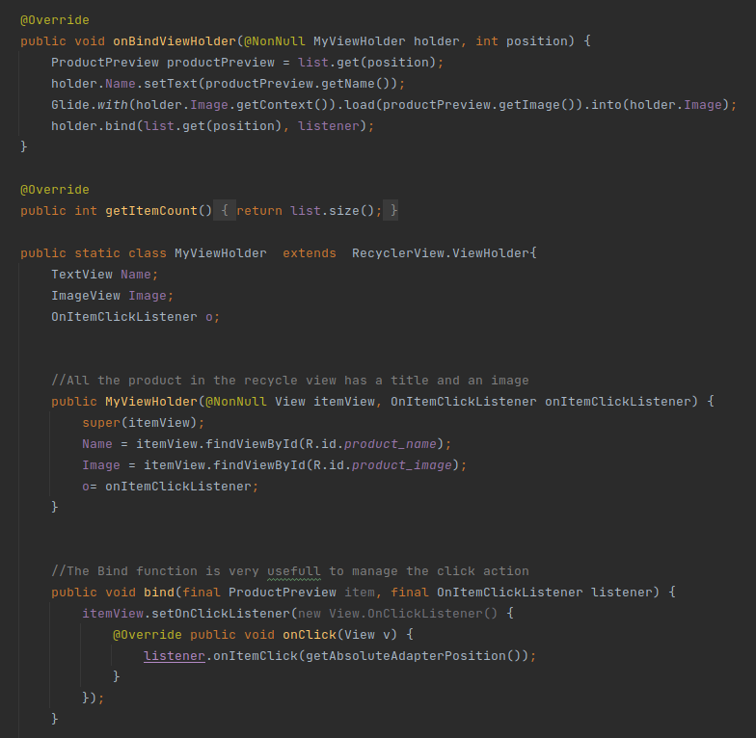

Si è inoltre creata un’interfaccia OnItemClickListener che implementa il metodo onClick per permettere all’utente di cliccare su un prodotto e mostrarne tutte le caratteristiche.
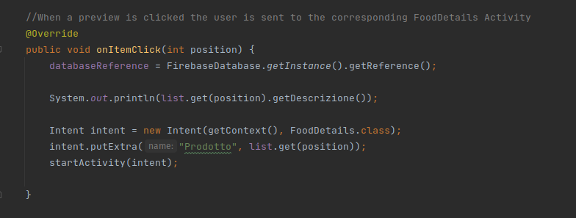

4.5 ProductDetails
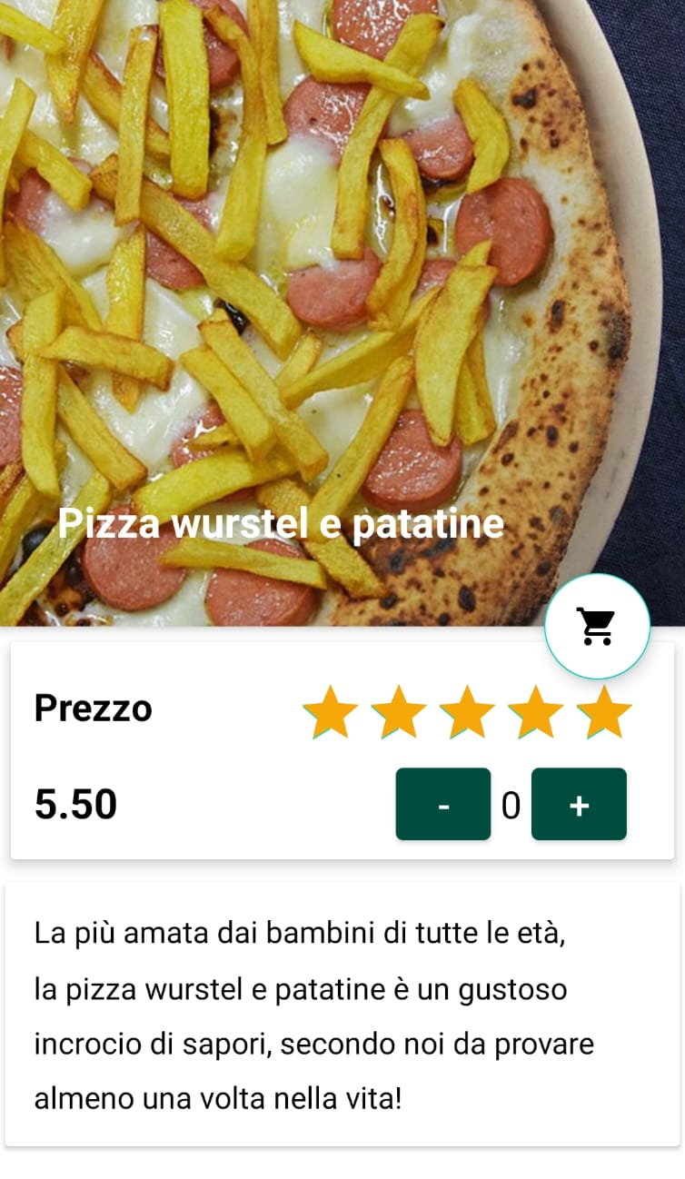
In questa schermata vengono mostrati i dettagli del prodotto selezionato dall’utente nel Menu.
Come già esposto nella sezione relativa a Firebase, ad ogni pietanza è associata un nome, una descrizione, un prezzo , una valutazione ed una immagine.
Da questa pagina l’utente potrà quindi decidere se aggiungere o meno il prodotto all’ordine, nella quantità desiderata.
Cliccando sull’icona del carrello verrà dunque creata una nuova istanza della classe ProductOrdered che conserverà solo le informazioni essenziali di quel prodotto, le quali verranno poi mostrate nel riepilogo dell’ordine.
Lato database verrà aggiunto alla root CurrentOrder dell’utente, l’articolo da lui selezionato.
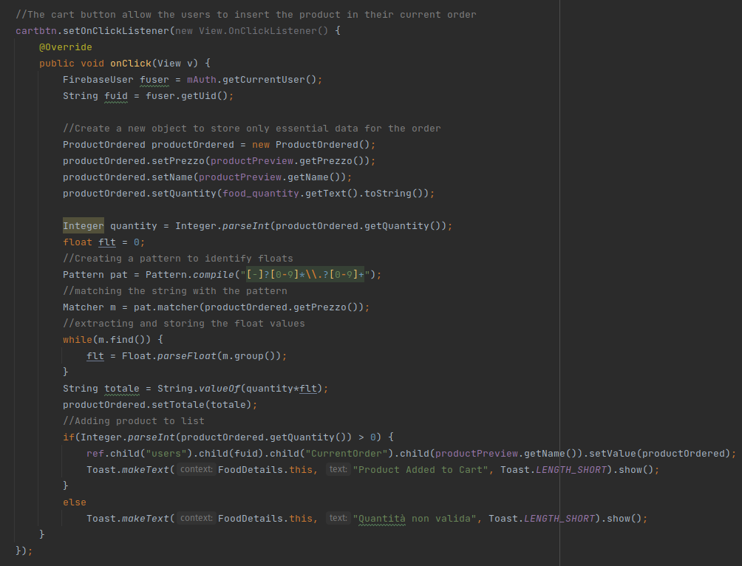

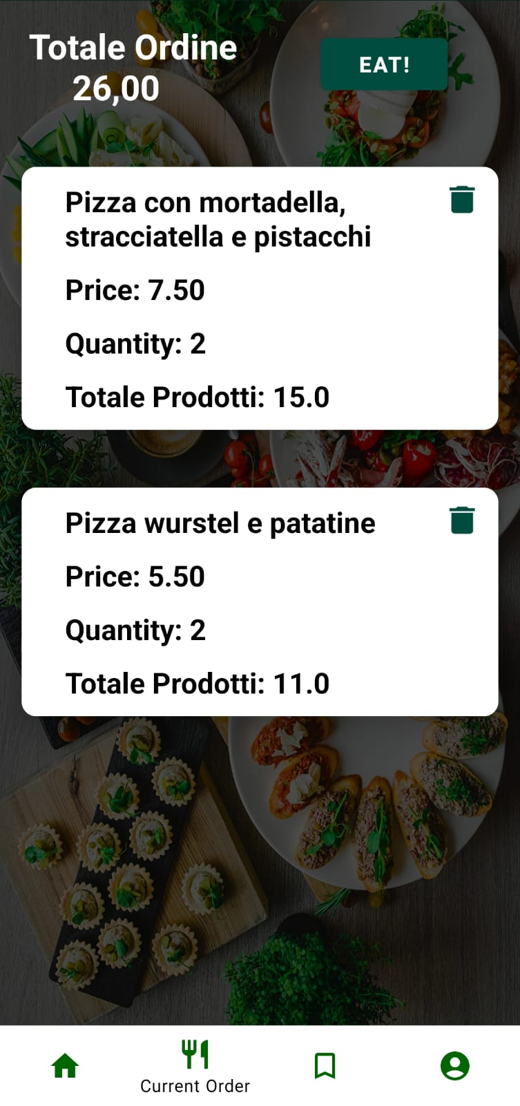
4.6 CurrentOrder

Ogni articolo aggiunto al carrello sarà visibile nella pagina CurrentOrder, nella quale verranno mostrati tutti i prodotti, col loro nome, prezzo, quantità ed il corrispondente totale.

La pagina fornisce inoltre il totale dell’intero ordine, ed un semplice pulsante EAT! tramite cui processarlo.

Anche in questo caso è stata utilizzata una Recyclerview per gestire dinamicamente i prodotti all’interno del carrello.

All’interno dell’adapter è stata poi implementata una funzione che permette di eliminare un prodotto dall’ordine, semplicemente cliccando sull’icona a forma di cestino.

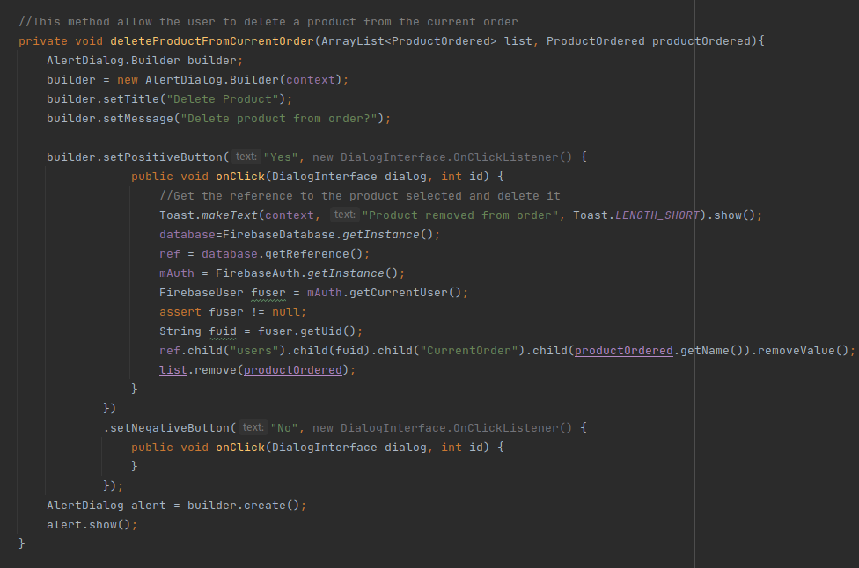

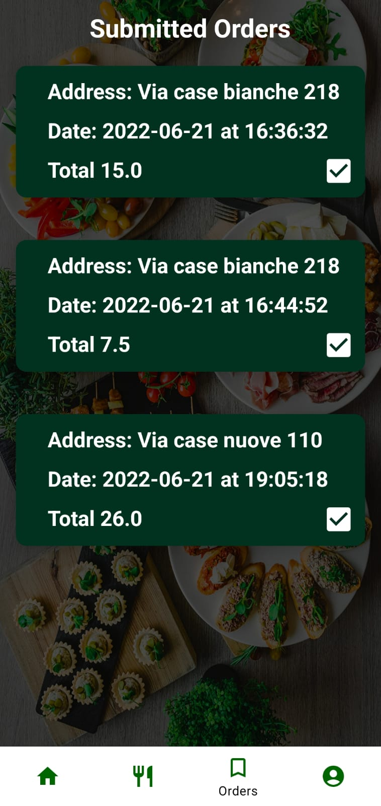
4.7 PendingOrders

Questa schermata raccoglie tutti gli ordini che l’utente ha commissionato.
Ad ognuno viene associata una data, l’indirizzo fornito dall’utente ed il totale.
In questo modo l’utente avrà piena conoscenza di quello che è lo storico dei suoi ordini, e prova che questi siano stati correttamente processati.
Anche questa schermata è stata gestita tramite una Recyclerview per la sua natura dinamica.
Ogni elemento è un’ istanza della classe PendingOrder ,creata dall’utente al click del pulsante EAT! visto sopra, la quale verrà aggiunta dinamicamente alla lista degli ordini.

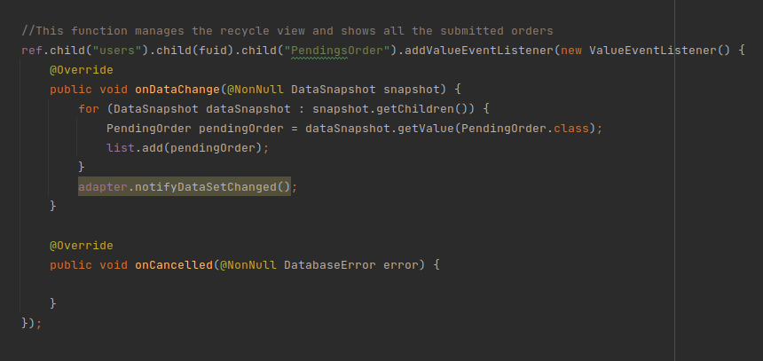

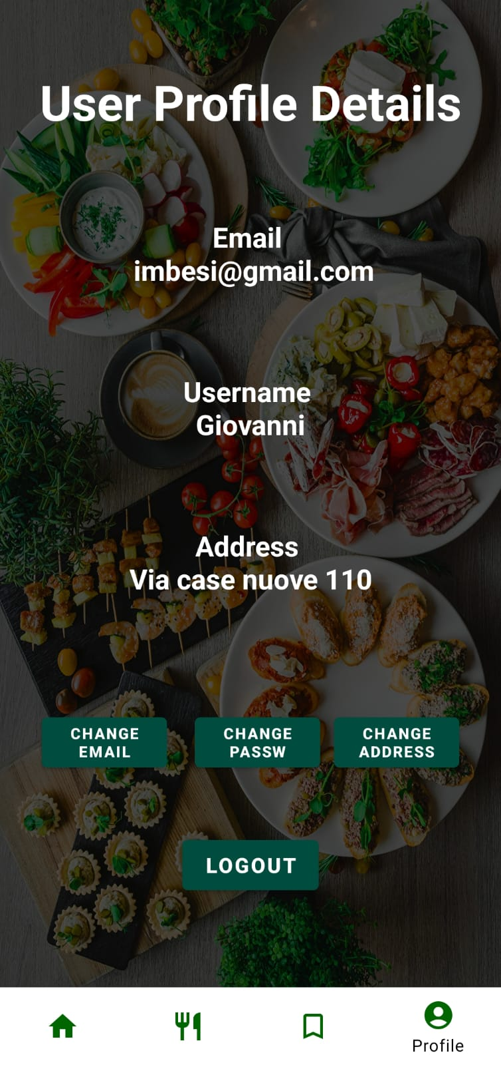
4.8 Profile Interface
L’ultima schermata riguarda le informazioni dell’utente.
Come già specificato, ad ogni utente è associata un’email, un username, un indirizzo ed una password. Si è deciso di non mostrare quest’ultima per motivi di sicurezza.
Questa schermata permette all’utente, non solo di visualizzare i propri dati, ma anche di modificare le proprie credenziali di accesso, il proprio indirizzo ed infine di effettuare il logout.
La modifica avviene in maniera analoga per tutti e tre i parametri, ed ovviamente si riflette su quelle che sono le credenziali di accesso su firebase.

Se ad esempio l’utente volesse cambiare il proprio indirizzo, basterà cliccare sul pulsante Change Address per far comparire una Dialog nella quale inserire quello nuovo.

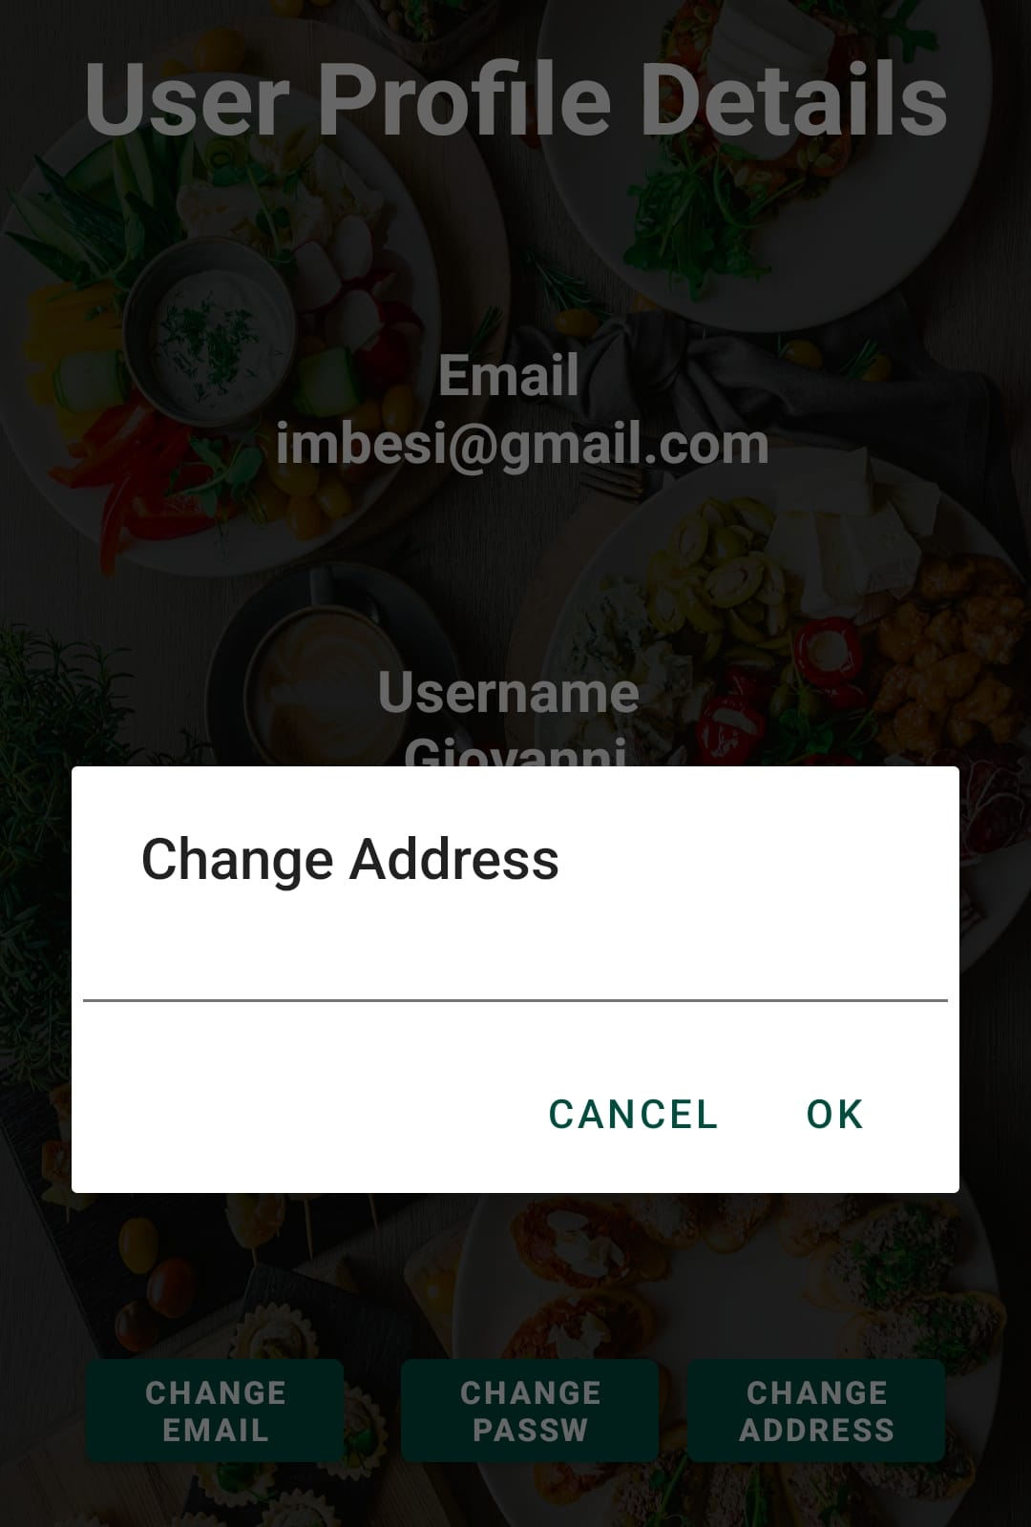
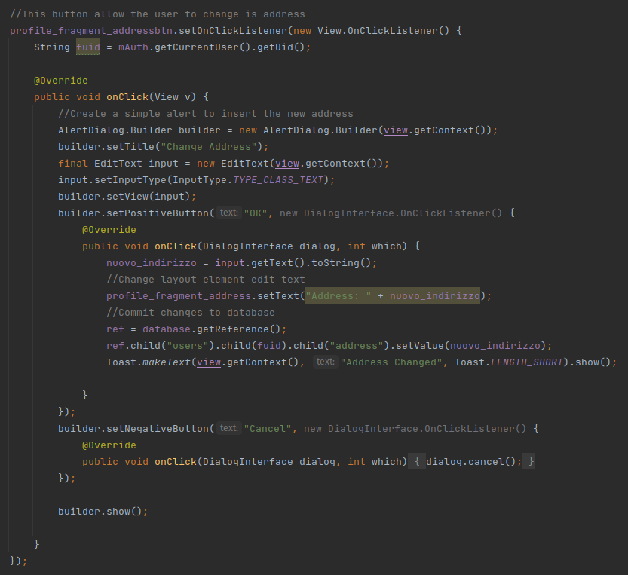

5. Admin-Interface
Come già anticipato nella sezione 3.2.1 Regole , è stata prevista la presenza di un account superuser che possa gestire la lista dei prodotti offerti all’utente.
Per non appesantire inutilmente l’applicazione si è deciso di riutilizzare le già presenti interfacce utente, ma con delle piccole modifiche.

5.1 Aggiungere un Prodotto
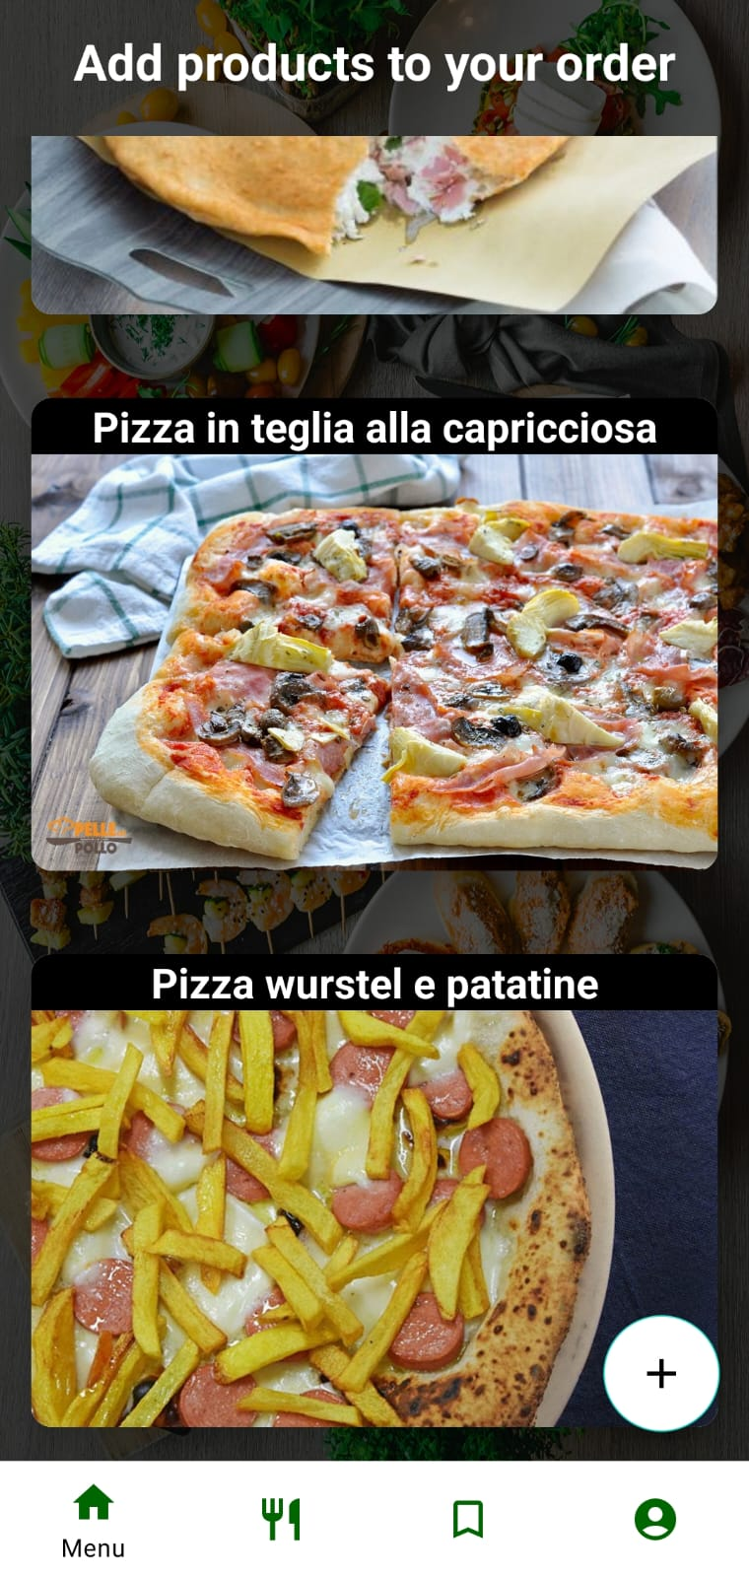
Nel caso in cui il current user sia l’admin, la pagina Menu sarà caratterizzata da un piccolo pulsante in basso a destra.
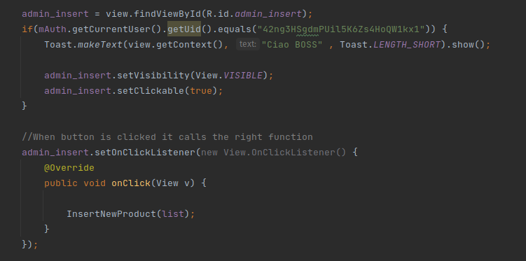

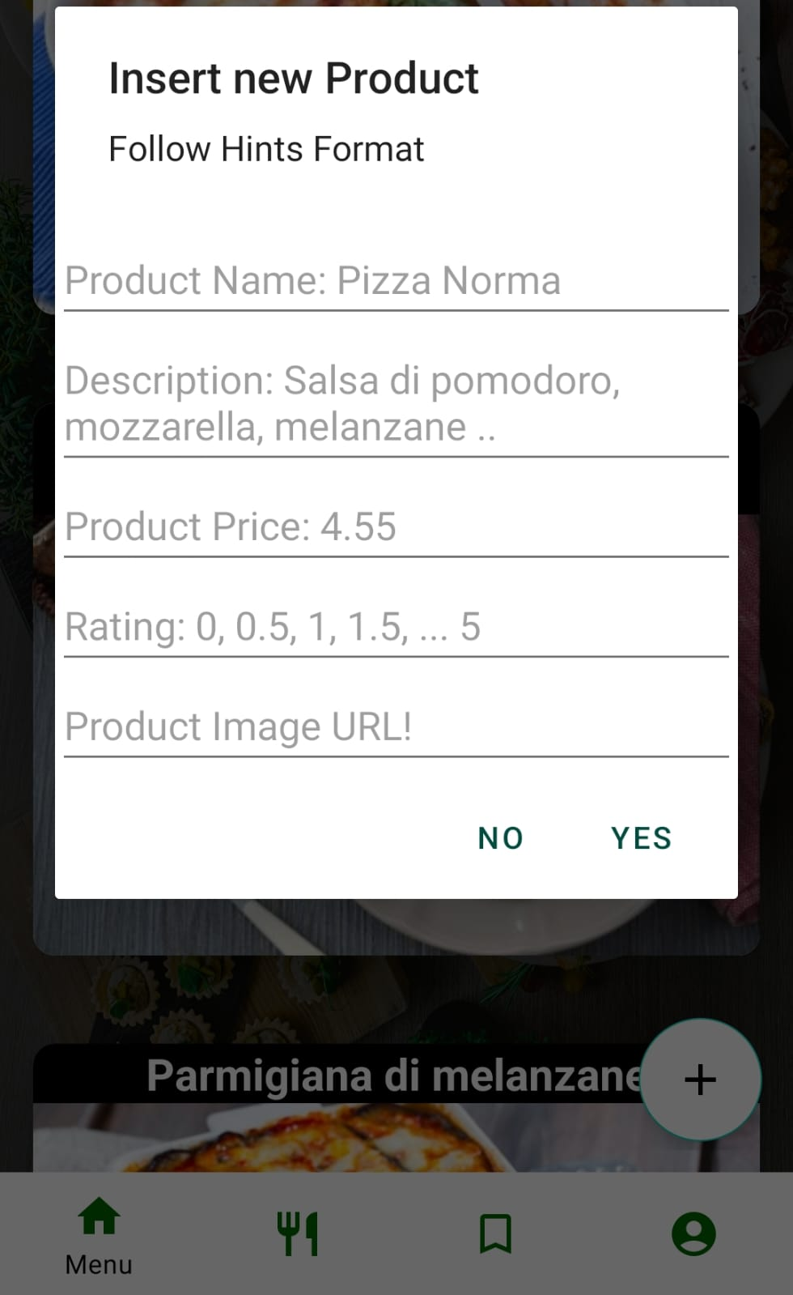

Una volta cliccato, comparirà una Dialog composta da un Linear Layout contenente delle Edit Text per definire le caratteristiche del prodotto.
Il nuovo articolo sarà aggiunto solo se tutti i campi verranno compilati.

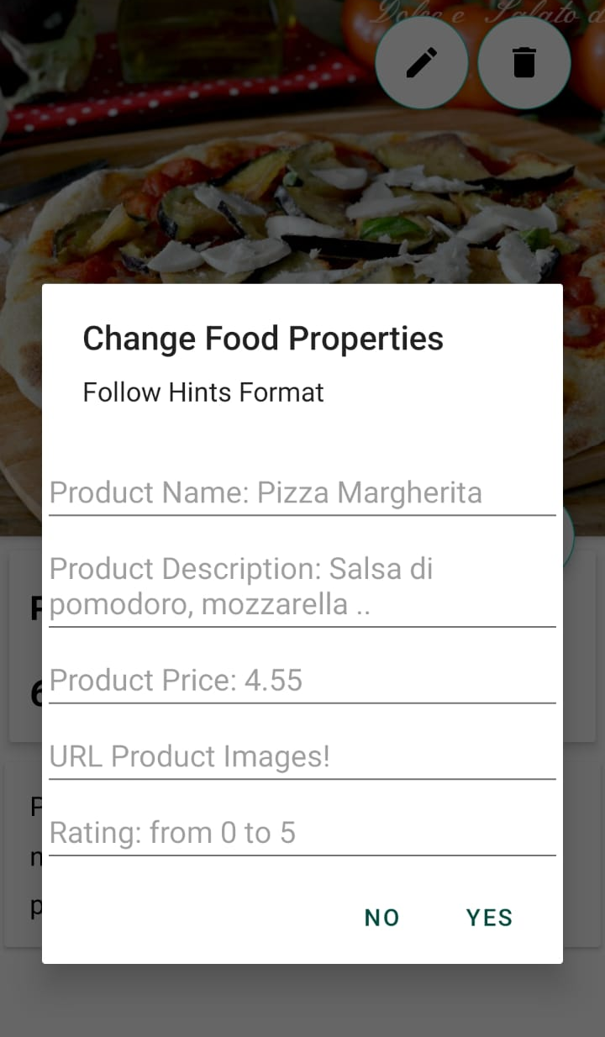
5.2 Modificare un Prodotto
Per modificare un articolo, l’admin dovrà accedere alla corrispondente FoodDetails.
Anche quest’ultima riprende l’interfaccia già analizzata ma con due importanti aggiunte.
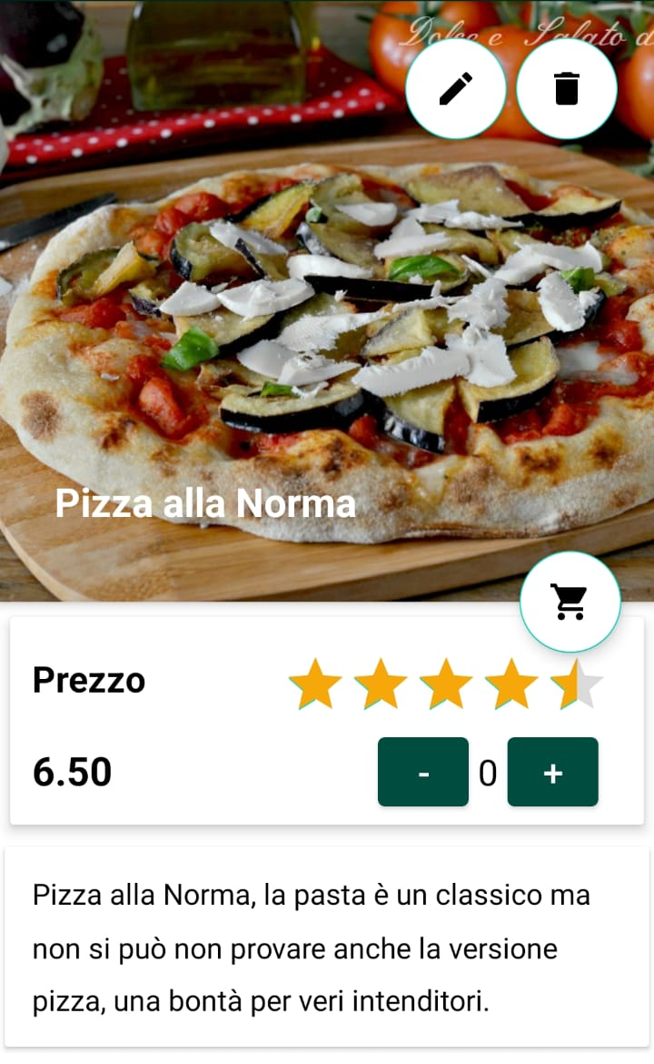
Cliccando sull’icona matita, apparirà una Dialog identica a quella vista per l’aggiunta del prodotto, con la differenza che qui, l’admin potrà modificare uno o tutti i parametri dell’articolo.

La funzione modifyProduct si occupa della creazione della Dialog e del successivo aggiornamento dei parametri nel database nella root Products.

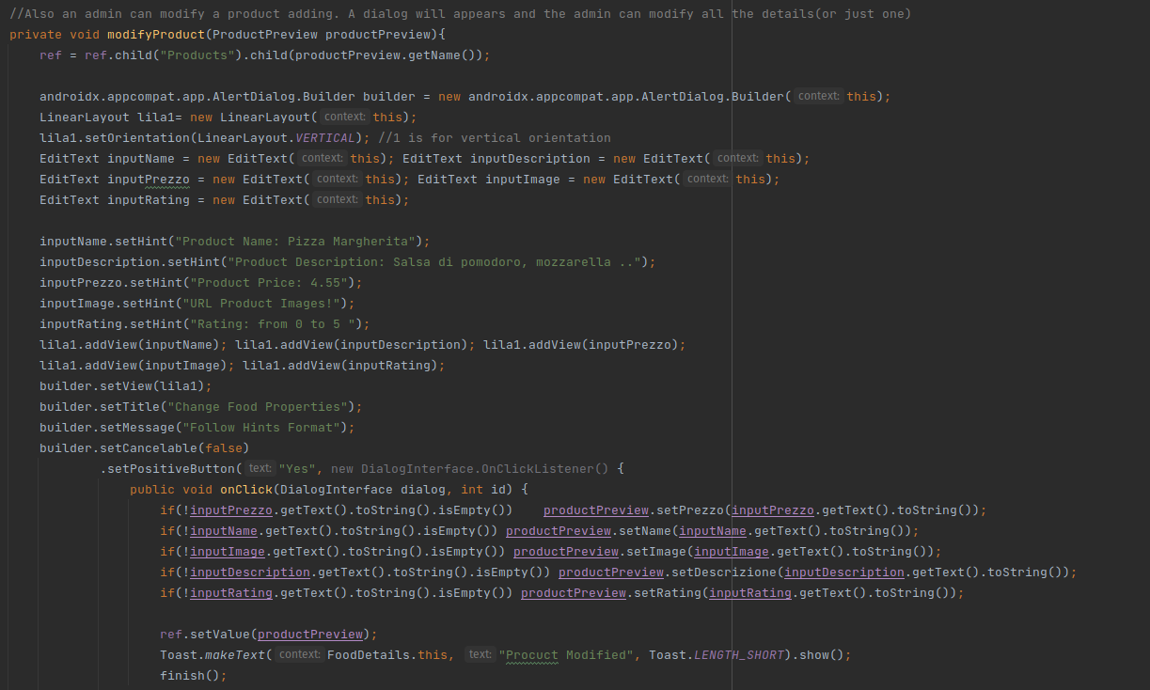

5.3 Eliminare un Prodotto
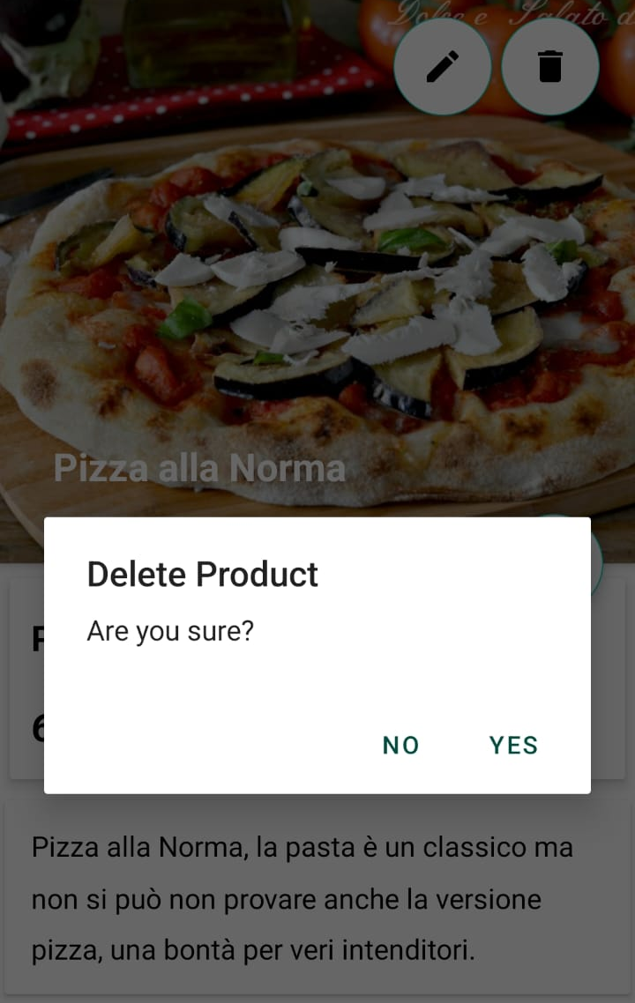
A partire dalla stessa schermata, cliccando sull’icona del cestino, l’admin potrà rimuove il prodotto, confermando la propria decisione attraverso la Dialog come mostrato in figura.

La funzione deleteProduct gestisce l’eliminazione, dalla root Products, del nodo avente come chiave il nome del prodotto in esame. Questo aggiornerà dinamicamente la lista dei prodotti presenti nella pagina Menu.

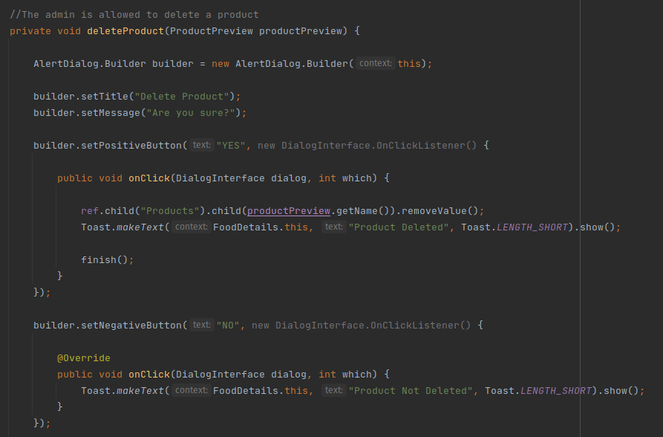

6. Credenziali di Prova

Per testare l’applicazione è possibile usare i seguenti account.

User account:
email: imbesi@gmail.com
password: 123456

7. Conclusioni

La realizzazione di questo progetto mi ha permesso di comprendere il funzionamento e le potenzialità dell’ambiente di sviluppo Android Studio e della piattaforma Firebase.
Quest’ultima, in particolare, mi ha stupito per funzionalità e semplicità di utilizzo rispetto ai database relazionali cui ero abituato. Essendo questa la mia prima esperienza devo ancora migliorare nella gestione dei dati, le chiamate e quindi le performance.
To Good Food è ovviamente inspirata alle numerose applicazioni di food delivery quali Just Eat o Glovo e più avanti spero di sviluppare sempre più funzionalità, come ad esempio la possibile integrazione con un sito web.

Reference
Github Repo: food_android_app

